Riigimetsa Majandamise Keskus
Mõisa 3, Sagadi küla, Haljala vald
45403 Lääne-Viru maakond

11. aprill 2023 Kauksi

KOOSKÕLASTUS

Palume kooskõlastust SA Alutagusemaa poolt korraldatavale avalikule üürikonkursile aadressil Rannapromenaadi (katastritunnus 22401:001:0616), Kauksi küla, Alutaguse vald, Ida-Virumaa. Üürikonkursi objektiks on välimüügiplatsid Kauksi rannahoone õuealal. Välimüügiplatsid antakse üürile Kauksi piirkonna ettevõtlus- ja külastuskeskkonnale lisaväärtuse pakkumise eesmärgil. Välimüügi platside asukohad on märgitud LISA 1 - maaameti kaardiväljavõtetel tinglike suurustega. Ühtegi puud nimetatud aladel eemaldada ei ole vaja. Välimüügiplatsid antakse välja üürikonkurssi võitjatele suurusega kuni 80 m² koos teenindusalaga kumbki plats tingimusel, et püsiehitisi nendele aladele ei püstitata. Lubatud on vaid teisaldatavad välimüügiks sobivad lahendused.

06.10.2017 on RMK ja endise Iisaku valla vahel sõlmitud hoonestusõiguse seadmise leping, mis läks üle Alutaguse vallale. Alutaguse Vallavolikogu otsusega nr 308, 25.02.2021 asutatud sihtasutus Alutagusemaa haldab turismitaristut Alutaguse valla territooriumil, et lahendada Peipsi rannikul liikumise ja puhkamisega seotud tegevusi ning rakendada turismipotensiaali kaasaegse teenuse osutamiseks.

Meie poolt kogutud parkimisandmed näitavad aasta aastalt külastajate arvu kasvu Kauksi piirkonnas. Kvaliteetsema külastuskogemuse pakkumiseks vajame juurde teenuspakkujaid, kes täiendavad ja mitmekesistavad Kauksi rannahoones juba tegutsevate ettevõtjate poolt pakutavaid teenuseid.

Lugupidamisega,
Signe Roost

SA Alutagusemaa
juhatuse liige

LISA 1

Välimüügi plats NR:1
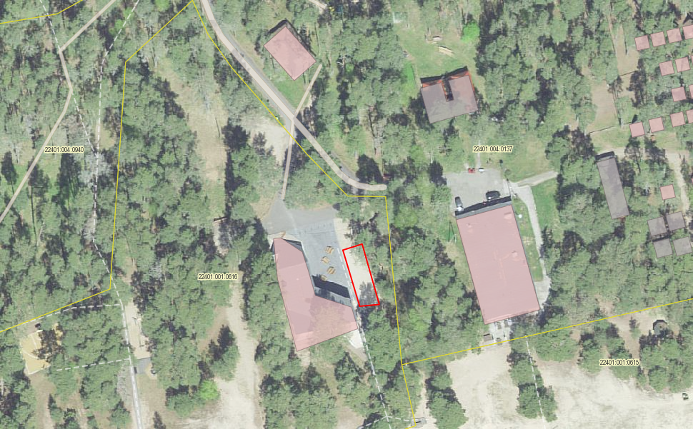

Välimüügi plats NR:2


